实验1 离散时间信号的时域表示
一、实验目的
𝟏、熟悉matlab命令，掌握离散时间信号—序列的时域表示方法。
2、掌握用matlab描绘二维图像的方法。
二、实验仪器
𝑷𝑪机一台：操作系统为𝑾𝒊𝒏𝒅𝒐𝒘𝒔𝟏𝟎 𝟔𝟒位，安装𝒎𝒂𝒕𝒍𝒂𝒃 𝑹𝟐𝟎𝟏𝟔𝒂软件。
三、实验内容
(𝟏)参考示例程序，产生一个有延迟的单位脉冲序列:δ[n+4]，-6≤n≤3，绘出序列的图形。

(𝟐)参考示例程序，产生一个右移3个单位的单位阶跃序列:δ[n一3]，0≤n≤8，绘出序列的图形。

(𝟑)x[n]=u[n] - u[n - 8]，0≤n≤10，绘出序列的图形。

(𝟒)产生复指数序列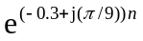，-3≤n≤12，并绘出序列的实部、虚部、幅度和相位的波形。

- 实验程序
(1)

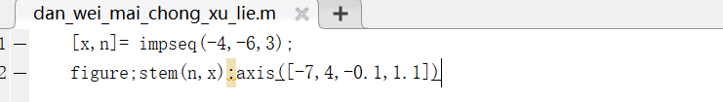
(2)
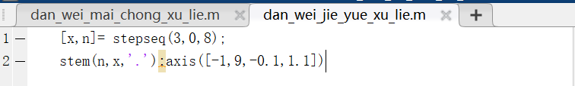
(3)
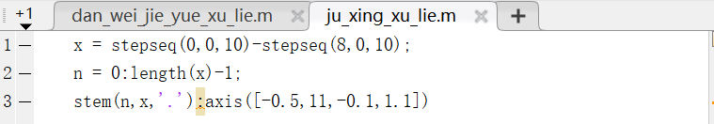
(4)
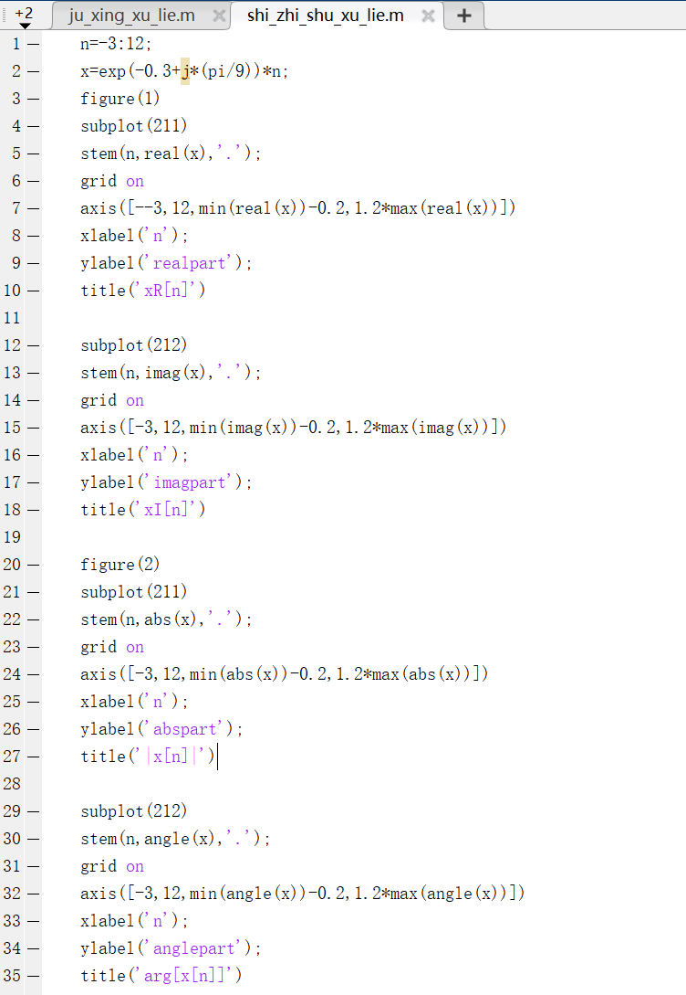

- 实验结果

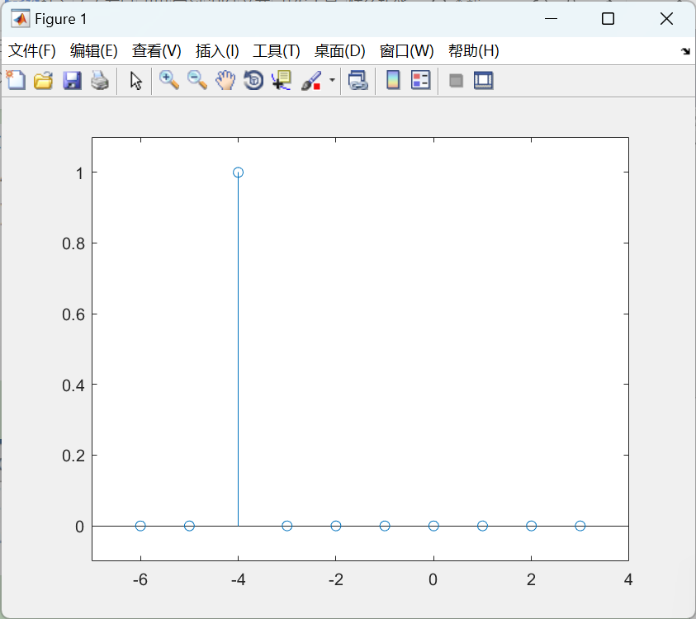
(2)
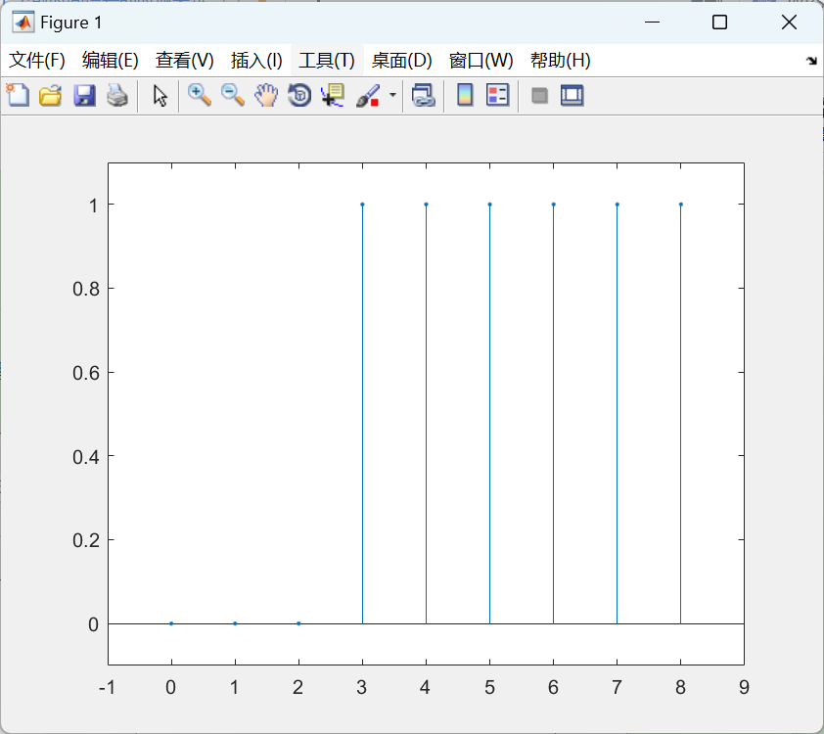
(3)
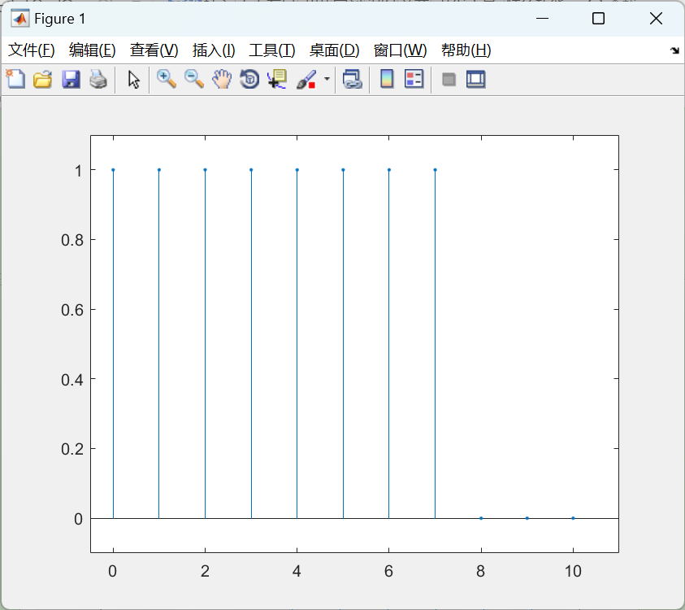
(4)
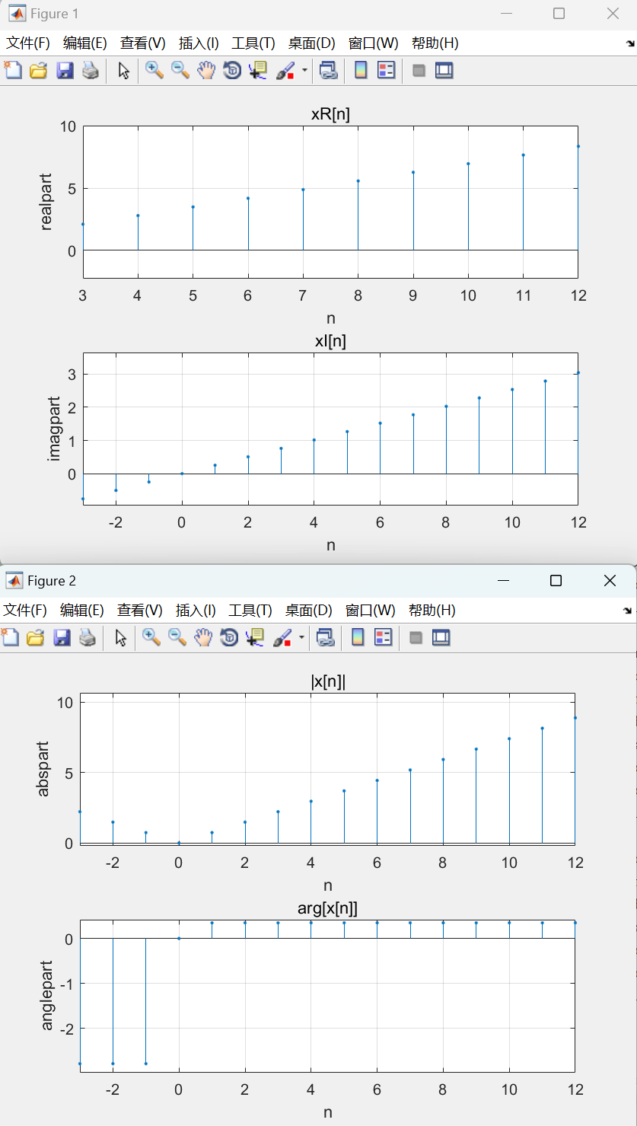

六、实验小结
本次实验利用 MATLAB 完成离散时间信号时域表示，掌握了单位脉冲、单位阶跃、矩形及复指数序列的生成方法，学会使用stem函数绘制离散序列波形。实验分别观察序列移位效果，同时绘制复指数序列的实部、虚部、幅度与相位图。通过仿真加深了对离散序列时域特性的理解，熟悉了离散信号 MATLAB 仿真基本操作，明确茎状图用于离散信号可视化的作用。

